„Przyjdą po ciebie, dzieweczko. Kobieta o fałszywej twarzy i mężczyzna, który nie rzuca cienia…”
Odkąd Wiecznomrok napadł na Srebrne Królestwo, pogrążając je w ciemności i chaosie, upłynęły tysiące lat. Wtedy garstka nieustraszonych wiedźm zdołała przegnać zło. Jednak teraz Wiecznomrok, przebudzony przez diaboliczną panią Hester, znów daje o sobie znać. Powstrzymać go może jedynie starożytny czar ukryty głęboko w podziemiach Królewskiego Gniazda. A drogę do tego czaru może odkryć tylko nieświadoma swego dziedzictwa dziewczyna.
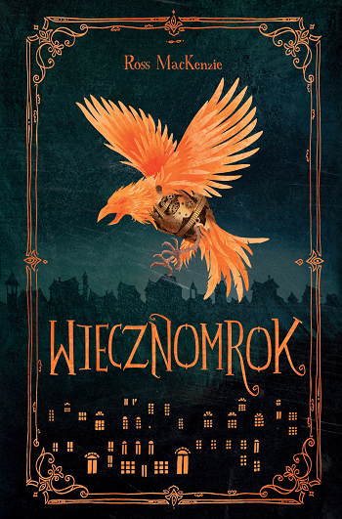
„Wiecznomrok” to I tom epickiej serii fantasy Rossa MacKenziego, która skradła serca amerykańskich nastolatków.
Larabelle Lisica jest sierotą i jak daleko sięga pamięcią, jej sposobem na życie było przeczesywanie kanałów w poszukiwaniu skarbów. Dziewczyna stara się nie wychylać – to najlepsza strategia przetrwania w mieście, którego ulicami maszerują pozbawieni skrupułów – i podobno duszy – białodzieje, a mieszkańcy żyją w strachu przed dziką magią praktykowaną przez znienawidzone jędzuchy. Wszystko zmienia się w dniu, gdy w ręce Lary wpada tajemnicza drewniana szkatułka. To nieoczekiwane znalezisko wywraca jej życie do góry nogami – dziewczyna zostaje wciągnięta w wir zdarzeń, których nie rozumie, musi stawić czoła potężnej magii i śmiertelnemu niebezpieczeństwu. A po piętach cały czas depcze jej ktoś, kto… nie rzuca cienia.
Ross MacKenzie w „Wiecznomroku” połączył magię z powieścią awanturniczą i wspaniałymi wyemancypowanymi bohaterkami: wojowniczkami, łączniczkami, szpiegami i podniebnymi żeglarkami. Narracja w powieści nacechowana jest indywidualizmem języka – autor, wykorzystując archaizmy i kolokwializmy, podkręca nastrój i oddaje w pełni mroczny klimat Srebrnego Królestwa, gdzie rozgrywa się akcja „Wiecznomroku”. Interesujące studium mechanizmów władzy, fabuła pełna grozy, ale i humoru, a przede wszystkim pełnokrwiści bohaterowie zachwycą nastoletnich czytelników.

Dane wydawnicze:
Wydawnictwo IUVI | Autor: Ross MacKenzie | Seria: Wiecznomrok, I tom | Format: 135 x 205 mm | s. 352 | Cena: 39,90 | ISBN 978-83-7966-072-8| Data premiery: 13.10.2021 | Wiek 11+ | www.iuvi.pl
Recenzje:
„Wiecznomrok – porywający od pierwszego zdania, w równym stopniu zachwyca, co przeraża”.
M.G. Leonard
„Szalona i wyjątkowa przygoda, skrząca się magią i wysławiająca potęgę przyjaźni”.
Peter Bunzl
„Brawa za stworzenie świata, w którym zło i przemoc wydają się realne, a postacie pełne życia i wielowymiarowe. Ta książka przyprawia o szybsze bicie serca”.
„Daily Mail”
„W wartkiej akcji i bogatym świecie autor przemycił całkiem poważną refleksję, czym są lojalność, odwaga oraz nadużycia władzy”.
„The Independent”
O autorze:
Ross MacKenzie od dziecka miał smykałkę do snucia fascynujących opowieści. Pierwszym utworem na jego koncie było obrazkowe opowiadanie o głodnym krokodylu Colinie, które spisał w szkolnym notesie, gdy miał siedem lat. Powieść dorosłego Rossa The Nowhere Emporium została uhonorowana m.in. Scottish Children’s Book Award. Ross zajmuje się też projektowaniem graficznym. Mieszka z rodziną niedaleko Glasgow, jednak dużo czasu spędza w zupełnie innych światach…

Strona internetowa Wydawnictwa IUVI: www.iuvi.pl
Fanpage Wydawnictwa IUVI: https://www.facebook.com/WydawnictwoIUVI/

Patroni medialni:

